**ACTIVIDAD 1**

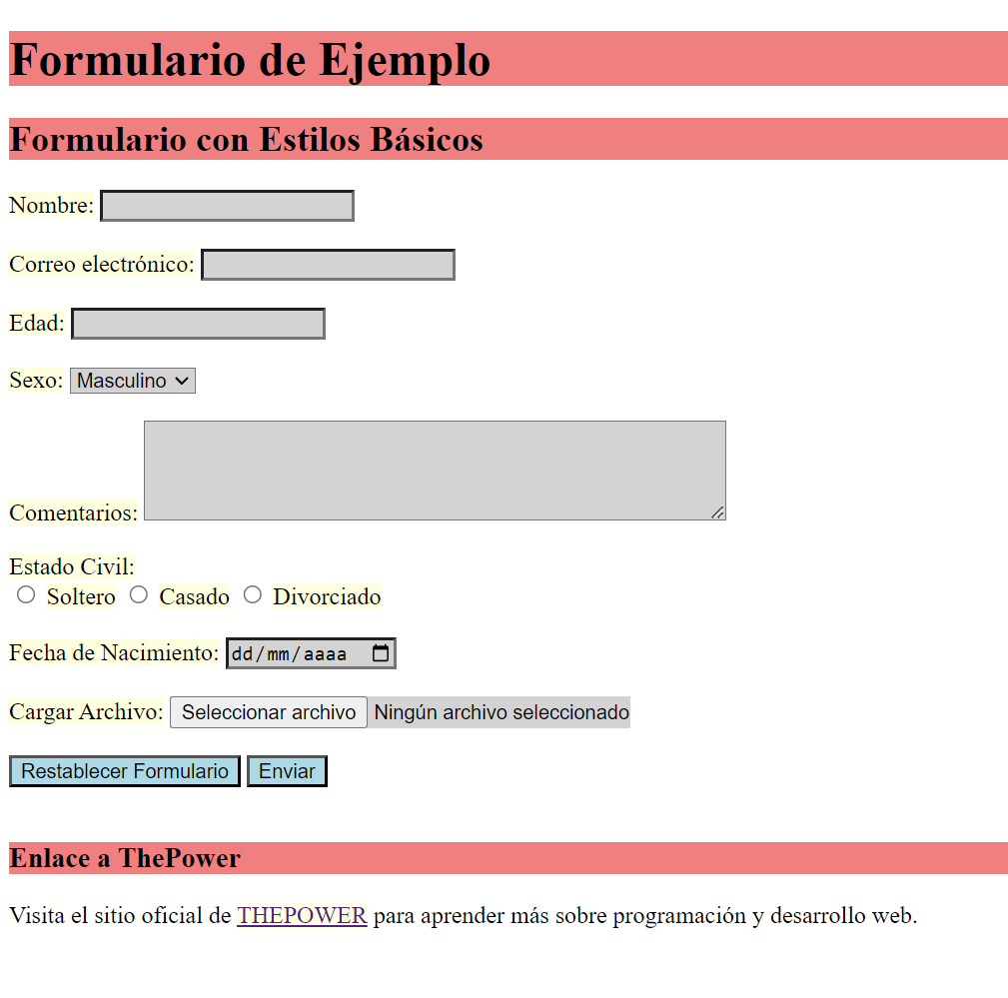

**ACTIVIDAD 2**

